附件
海口市民政局 中共海口市委党史研究室
关于发布海口市第一批红色地名的公告

为深入贯彻落实习近平总书记在党史学习教育动员大会上的重要讲话精神，以实际行动传承红色传统，延续红色文脉，纪念中国共产党建党100周年，按照省民政厅的统一部署，市民政局、中共海口市委党史研究室共同对全市红色地名文化资源进行了深入挖掘整理，现将业已整理完成的海口市第一批红色地名及相关背景资料向社会公告如下：
一、中共琼崖第一次代表大会旧址
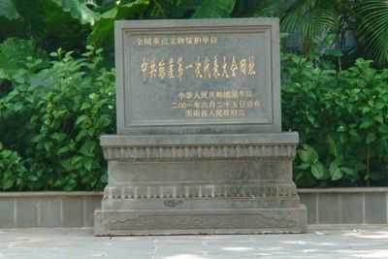
中共琼崖第一次代表大会旧址位于海口市解放西路竹林街131号邱宅大院。邱宅大院是邱秉衡（著名民主人士、曾任海口市副市长）之父邱爵一于1920年兴建的。邱家长期支持革命，院子建成后便成了共产党人和革命人士开展活动的场所。1926年6月，中共琼崖第一次代表大会在此召开。
1994年11月，海南省人民政府将中共琼崖第一次代表大会旧址确定为第一批省级重点文物保护单位。2001年7月，国务院将其列入第五批全国重点文物保护单位。同时，它也是海南省爱国主义教育基地、海南省党史教育基地、海口市未成年人思想道德教育基地和海口市保持共产党先进性教育基地。现在，中共琼崖第一次代表大会旧址已经作为革命传统教育和爱国主义教育的重要基地，正式对外开放。
二、海南革命烈士纪念碑
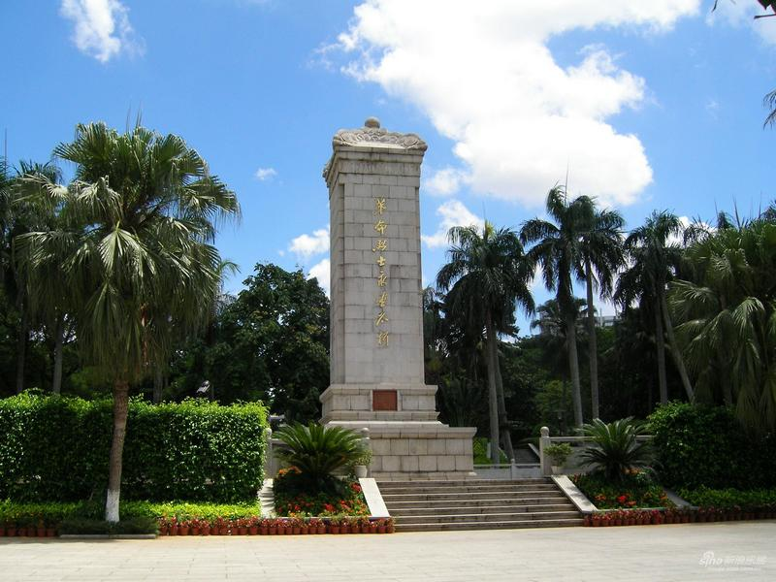
海南革命烈士纪念碑位于海口市人民公园内。海南革命烈士纪念碑建于1954年4月，是为纪念坚持琼崖革命斗争和英勇渡海作战而牺牲的2万多名烈士而修建的。1956年海南行署又拨款改建，l985年被广东省政府列为省重点文物保护单位。海南建省后，1990年被列为海南省重点烈士纪念建筑物保护单位，2003年由地方政府划拨专款进行重修。碑身正面刻有“革命烈士永垂不朽”8个大字，基座正面及碑身背面刻有朱德的亲笔题词：“长期坚持琼岛革命斗争和英勇渡海作战而牺牲的同志们!你们是中华民族最优秀的儿女。你们的英雄行为，对解放琼岛和全中国起了不可磨灭的作用。烈士们的功绩永垂不朽!”
三、解放海南岛战役烈士陵园
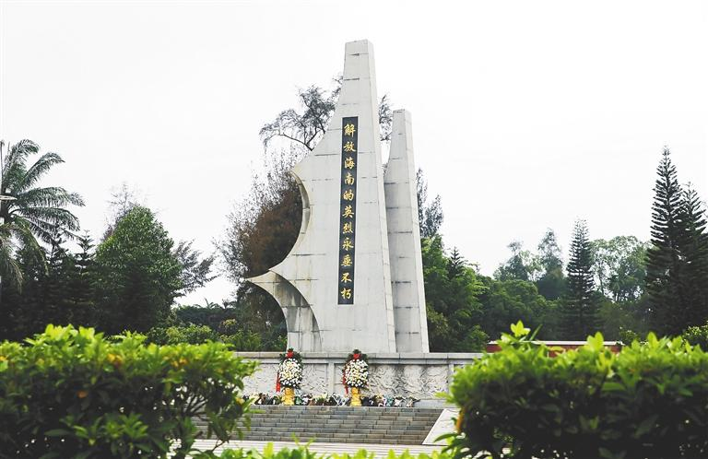
解放海南岛战役烈士陵园（原名海口市金牛岭革命烈士陵园）位于海口市金牛岭公园内，是海南省重点革命纪念建筑物保护单位、海南省及海口市国防教育、爱国主义教育和青少年革命传统教育基地。
解放海南岛战役烈士陵园始建于1957年,是广东省海南行政公署、海口市人民委员会和中国人民解放军海南军区司令部、政治部为纪念长期坚持琼岛革命斗争和英勇渡海作战中牺牲的烈士而修建的。2009年3月，解放海南岛战役烈士陵园被批准为全国重点烈士纪念建筑物保护单位，它同时又是海南省重点革命纪念建筑物保护单位，海南省及海口市国防教育、爱国主义教育和青少年革命传统教育基地。
四、冯白驹将军纪念亭
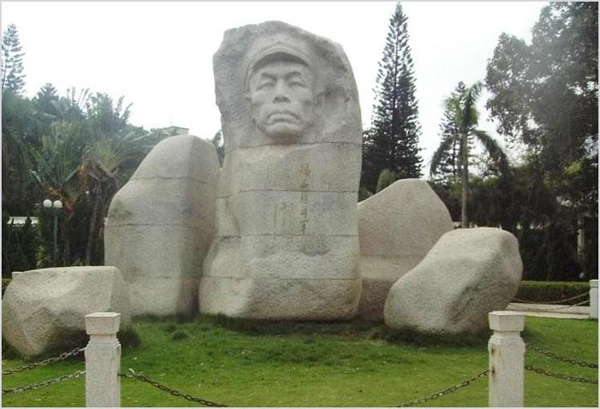
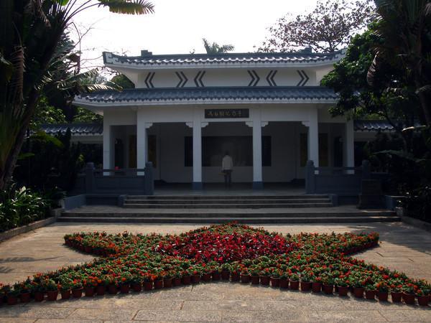

冯白驹将军纪念亭位于海口市人民公园内，1989年2月建成。雕像基座正面刻着邓小平题写的“冯白驹将军”5个刚健有力的金字。雕像后面是纪念亭，由主亭和两个小亭组成，坐南朝北，全部由花岗岩石砌成。正中为主亭，两翼为六角亭。冯白驹将军纪念亭是海南省重点革命纪念建筑物保护单位、海口市爱国主义教育基地和青少年革命传统教育基地。
冯白驹(1903—1973)别名裕球、继周，海南琼山人。琼崖革命武装和根据地的创建人、无产阶级革命家，被誉为“琼崖人民的一面旗帜”。历任中共琼山县委书记、中共澄迈县委书记、广东民众抗日自卫团第十四区独立队队长、琼崖抗日独立总队总队长、中国人民解放军琼崖纵队司令员兼政委、中国人民解放军海南军区暨43军政治委员、中共海南区委第一书记、海南军区司令员兼政治委员、海南行署主任、中共广东省委书记处书记、广东省、浙江省副省长等职。1955年被授予一级八一勋章、一级独立自由勋章、一级解放勋章。（关联的地名：白驹大道）
五、冯白驹故居
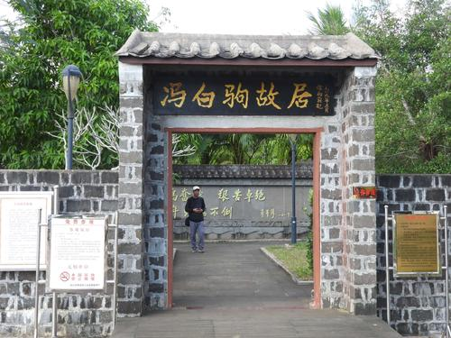
冯白驹故居位于海口市琼山区云龙镇长泰村，始建于1922年，由其父冯运熙建造。1942年冬，日军蚕食扫荡时被焚毁，1951年修复，1984年原琼山县人民政府拨款按原貌重建，1987年拨款建配套建筑，1990年兴建“冯白驹纪念苑”（已拆除），同时在庭院中央竖立“冯白驹将军”铜像。2003年冯白驹诞辰100周年时由海口市人民政府拨专款对整个故居的场地重新布局，进行绿化和园林建设，在故居右侧兴建“冯白驹将军生平业绩陈列室”，同时对故居正屋等进行修整。2004年，成立冯白驹故居管理处。冯白驹故居属区级纪念建筑物保护单位，管理单位为云龙镇政府，由琼山区财政支付管理费。白驹故居已经成为海南省级文物保护单位、海南省爱国主义教育基地、海南省党史教育基地。
六、李硕勋烈士纪念亭
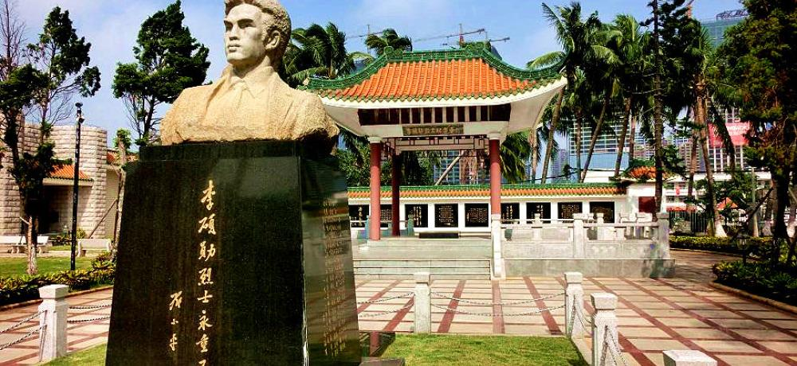
李硕勋烈士纪念亭位于海口市琼山区勋亭路39号，始建于1986年9月。正面刻有邓小平题写的“李硕勋烈士永垂不朽”，基座两侧分别镌刻李一氓撰写的“李硕勋烈士传略”和李硕勋烈士写给妻子赵君陶的“遗书”。李硕勋烈士纪念亭是全国重点烈士纪念建筑物保护单位，全国首批100家爱国主义教育基地，中共中央宣传部、中央文明办资助修缮爱国主义教育基地项目，海南省青少年革命传统教育基地，海南省党史教育基地。1990年，李硕勋烈士纪念亭以“勋亭流芳”的美名入选“海口八景”。
李硕勋(1903—1931)又名李陶，四川省庆符县（今高县）人。1919年，积极投入“五四”反帝反军阀的爱国运动；1921年，四川社会主义青年团的创始人之一；1923年考入上海大学；1924年加入中国共产党；1925年参加“五卅”运动；1927年参加南昌起义；1928年后历任中共江苏省委秘书长，浙江省委常委、组织部长、省委军委书记、省委代理书记，上海沪西区委书记，中共中央军委委员兼江苏省委军委书记等职；1931年5月任中共两广省委军委书记，同年8月赴琼指导琼崖革命武装斗争，因叛徒出卖而不幸在海口被捕。他在狱中宁死不屈，于9月5日在海口东校场（即现纪念亭址）英勇就义，时年28岁。2009年9月14日，李硕勋被评为100位为新中国成立做出突出贡献的英雄模范之一。（关联的地名：勋亭路）

七、刘秋菊纪念园
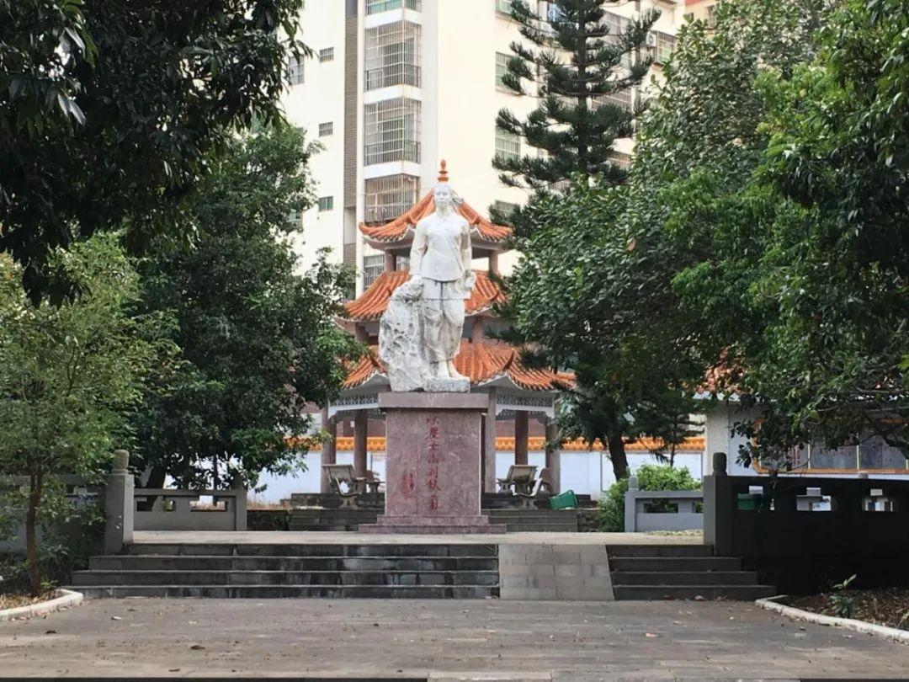
刘秋菊纪念园位于海口市琼山区府城镇东门环岛高速东线立交桥西北侧，由琼崖纵队老战士马白山、郑章、张发华、王昆等发起筹建，由原中共琼山县委、琼山县人民政府主持，多方集资，于1991年5月20日动工兴建，至1992年3月8日落成。雕像基座正面刻有康克清于1990年6月20日题写的“琼崖女杰刘秋菊”碑名。刘秋菊纪念园是海口市爱国主义教育基地和海口市文物保护单位。
刘秋菊(1897—1949)，女，海南省琼山县（今海口市美兰区）演丰镇福云村人，是琼崖著名的巾帼英雄。1926年参加农民运动；1927年加入中国共产党；1949年8月24日在白沙县毛栈乡病逝，终年52岁，她的光辉英名永载史册。1949年8月26日，琼崖临时人民政府和冯白驹为其题词：“为人民竭尽平生力气，生伟大，死光荣！”、“20年如一日，历尽艰苦死犹在”。1992年，马白山为刘秋菊题词：“英雄姨母刘秋菊满怀阶级仇恨与共产主义信念英勇机智同敌周转，密切联系群众，坚持斗争，23年如一日，她的无产阶级革命精神和团结群众的阶级品质光照人间”。
八、琼崖红军云龙改编旧址
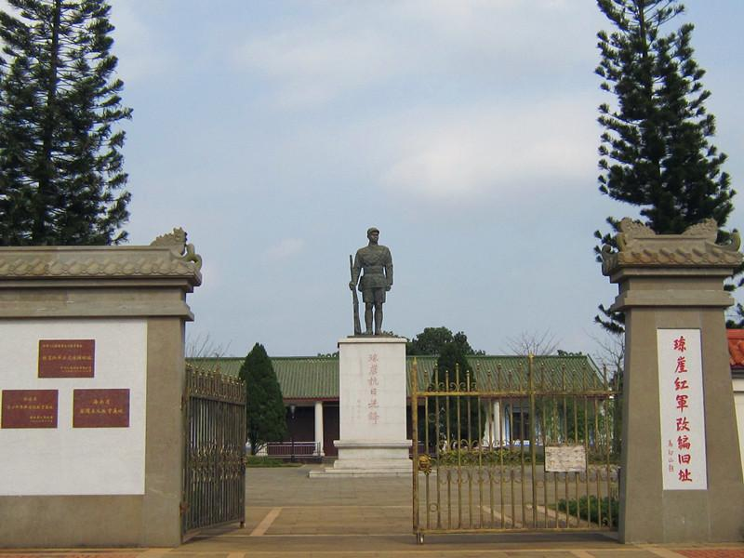
琼崖红军云龙改编旧址位于海口市琼山区云龙镇，原是当地“六月婆”庙场址。1938年12月5日琼崖工农红军在此改编为“广东民众抗日自卫团第十四区独立队”因而得名。由于战火所及，旧址原貌受到破坏。1952年，琼山县人民政府拨款在该址建立起一座“琼山县革命老根据地纪念碑”，1984年在纪念碑左侧修建起两间土木结构的琉璃瓦房屋。1988年改纪念碑建立“独立队战士全身铜像”，1990年在其右侧建立起两座纪念亭和一座壁廊。1998年又在铜像后面建立一座雄伟高大的纪念馆，即为今天红军云龙改编旧址全貌。1997年4月，中央宣传部把它确定为全国爱国主义教育基地。

九、白沙门渡海作战纪念广场
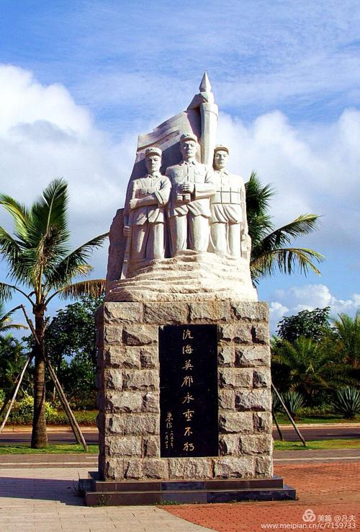
白沙门渡海作战纪念广场位于海口市美兰区海甸岛白沙门生态公园内。为纪念白沙门渡海作战而牺牲的烈士，白沙门纪念碑于1957年建成，是海南行政公署、海口市人民委员会和海南军区司令部、政治部为纪念解放海南岛英勇渡海作战中牺牲的烈士而修建。原建在白沙门战斗遗址，1983年迁至海口市金牛岭烈士陵园。白沙门生态公园建成后，海旅集团于2009年在白沙门战斗遗址上建立了渡海作战纪念广场。2010年1月渡海英雄纪念碑建成。墓碑正面镌刻着朱德1957年1月27日题写的“渡海英雄永垂不朽”8个大字，墓碑背面刻有海南行署、海口市人民委员会和海南军区司令部、政治部的《悼白沙门上的烈士》长篇碑文。如今，白沙门渡海作战纪念广场已经成为白沙门生态公园的重要组成部分，也成为人们凭吊革命先烈，接受爱国主义教育的重要基地。
十、广东省立六师中共党团支部成立旧址
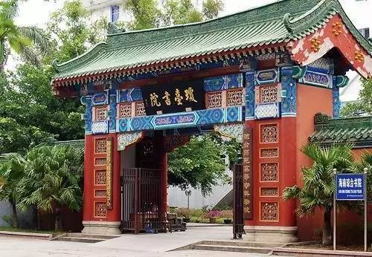
广东省立六师中共党团支部旧址位于海口市琼山区府城镇中山路和文庄路交叉路口南侧的琼台书院内。1920年，琼台书院更名为广东省立第六师范学校。1926年3月8日，琼山县第一个中共党团支部——广东省立六师中共党团支部成立。它为琼山县党组织的发展奠定了基础。此后，琼山县各地党组织相继发展起来，在党的领导下，琼山人民走上了革命的道路。
十一、苏寻三乡人民革命纪念亭
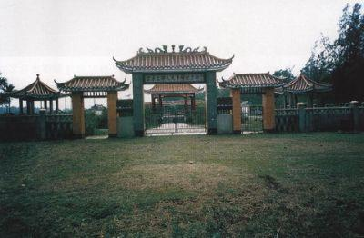
苏寻三乡人民革命纪念亭位于海口市美兰区三江镇苏寻三村委会所在地东南侧，苏寻三乡是琼崖革命先驱李爱春烈士的故乡，是琼文革命根据地的组成部分，也是琼崖抗日战争时期著名的抗战模范乡，琼崖党、政、军主要领导人冯白驹和巾帼英雄刘秋菊等就曾在这里从事革命活动。
苏寻三乡人民革命纪念亭由社会各界力量捐助50多万元于1990年5月1日破土动工，于1991年10月1日建成。横楣上刻有原中共海南省委书记许士杰题写的亭名：“苏寻三乡人民革命纪念亭”，两边门柱直挂原海南军区副司令员张发华的对联：“革命烈士浩气长存，老区人民功垂千秋”。苏寻三乡人民革命纪念亭已经成为海口市爱国主义和革命传统教育基地。
十二、演丰地区人民革命纪念园
为了纪念和缅怀演丰地区革命老区人民在民主革命战争时期牺牲的革命先烈，以史育人，继承和发扬革命的光荣传统，推动演丰地区乃至全市的社会主义事业，琼山市人民政府于1996年1月建成“演丰地区人民革命纪念园”。纪念园位于美兰至演丰公路左侧，演丰墟西北3公里处的流水北坡上。
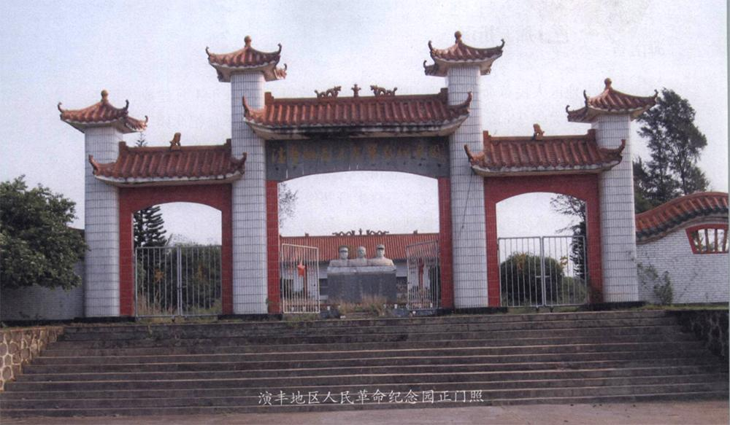

十三、白石溪地区革命烈士纪念碑
白石溪地区革命烈士纪念碑位于海口市琼山区东昌农场东北侧，由原海南琼纵老战士王昆、王若夫、林鸿盛、李恩铭等同志发起，于1991年3月30日落成，是为了纪念民主革命时期在白石溪一带为革命牺牲的烈士而建立的。
碑柱正面镌刻“白石溪地区革命烈士纪念碑”，碑座四面嵌镶着黑色大理石，正面镌刻碑文：“白石溪地区1926年建立党组织，是琼山、文昌地区的重要革命根据地，也是海南著名的革命根据地之一。在土地革命战争、抗日战争和解放战争时期，该地区人民在中国共产党领导下，不屈不挠，前仆后继，为海南人民解放事业做出了重大贡献。在各个革命斗争时期涌现了大批英雄人物，为国捐躯的英烈有359人，被敌杀害的群众有3500人，有40个村庄被敌焚烧夷平。英雄们的事迹可歌可泣，永远为人民所敬仰。”碑柱后面为“革命烈士永垂不朽”。此外，碑前两侧还竖立一对3米高的龙柱和一座顶盖橙黄色琉璃瓦的四角形凉亭及两座璧廊。璧廊正面、背面分别用大理石镌刻着建碑简介、烈士英名和各级领导的题词。
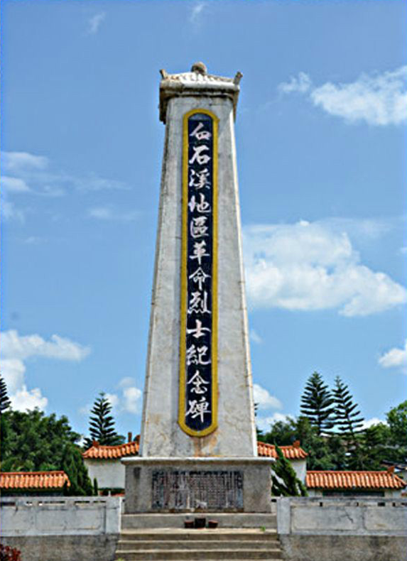

目前，白石溪地区革命烈士纪念碑已经成为海口市爱国主义和革命传统教育基地，也是海口市文物保护单位。
十四、李向群烈士纪念园
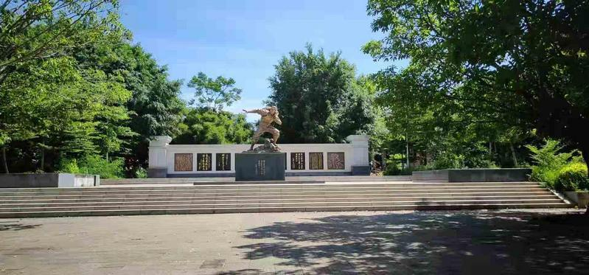
李向群烈士纪念园位于海口市秀英区东山镇向群小学西侧。李向群(1978—1998)，海口市东山镇人。1996年12月参加中国人民解放军，广州军区某集团军“塔山守备英雄团”九连一班战士。1998年8月加入中国共产党，同月在长江荆江抗洪前线光荣牺牲，年仅20岁。1999年3月被中央军委追授为“新时期英雄战士”荣誉称号。李向群烈士纪念园由海南省委宣传部和海口市委、市政府、秀英区委、区政府以及琼山区干部群众捐资建设，落成于2004年3月18日。李向群烈士纪念园是海南省、海口市爱国主义教育基地。
海口市民政局 中共海口市委党史研究室
2021年4月12日

